МБУК ВР «МЦБ» им. М.В. Наумова

# Савельевский отдел

12+

# РЕКОМЕНДАТЕЛЬНЫЙ СПИСОК ЛИТЕРАТУРЫ

«Подворье - делу подспорье»



# Подготовила библиотекарь 2 категории

Полюхович Е.П.

2020 год

Савельевский отдел МБУК ВР «МЦБ» им. М.В. Наумова продолжает работать удаленно и предлагает вам обзор книг «Подворье - делу подспорье», который поможет открыть сезон с новыми знаниями и идеями.

Любой сад и огород неповторимы, как и их хозяева. Но всё же для того, чтобы вырастить сад и огород, необходимо обладать знаниями о биологических особенностях растений сада и огорода, условиях их произрастания, почве, удобрениях, борьбе с сорняками и многом другом. Наши книги будут интересны и полезны как опытным садоводам и огородникам, так и тем, кому впервые предстоит возделывать огород, выращивать сад и заниматься приусадебным животноводством.

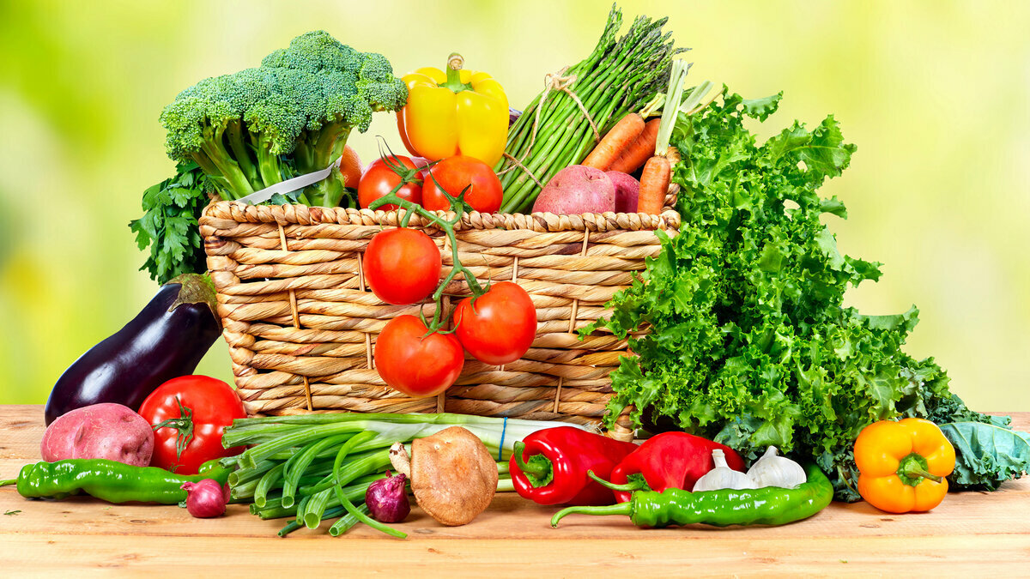

**Шляпников, С.Б.; Ганичкина, О.А.; Ульянова, Д.А.**

**Ваш сад, ваш огород**

Издательство: М.: Знание

Переплет: мягкий; 192 страниц; 1992 г.

ISBN: 5-07-002313-6; Формат: стандартный

Язык: русский

Аннотация

С.Б.Шляпников " Уход за приусадебным садом"

О.Г.Ганичкина "Советы огороднику"

Д.А.Ульянова "Как сохранить урожай с приусадебного участка"

Домашнее животноводство – эффективный способ получения экологически чистого мяса, молока, шерсти, меха и других продуктов при минимальных затратах ресурсов.

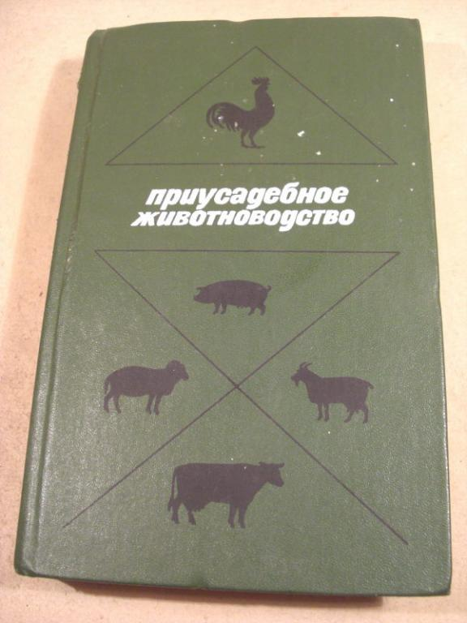

**Приусадебное животноводство**: Справочник/ П77 К. М. Иванов, О. А.

Елисеев, А. И. Нетеса и др.; Сост. Н. Г. Дмитриев.— Л.: Агропромиздат.

Ленингр. отд-ние, 1986.— 408 с., ил.

Излагаются сведения о кормлении, содержании, разведении крупного рогатого скота, свиней, овец, коз, сельскохозяйственной птицы, кроликов, нутрий, пчел в условиях приусадебных хозяйств различных районов страны. Рассказано о переработке продуктов животноводства в хозяйствах и условиях их продажи государству. Даны материалы о порядке заготовки и приобретения кормов, страхования животных, закупочных ценах на продукты животноводства.

Для лиц, занимающихся животноводством в личных подсобных хозяйствах.

**Горюнов, Н.А.**

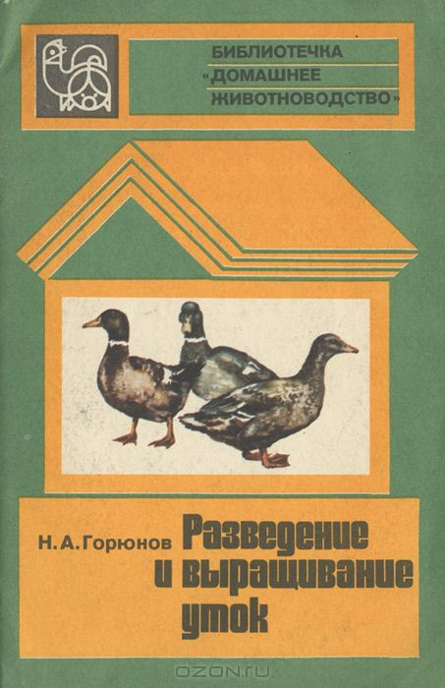**Разведение и выращивание уток**

Серия: Библиотечка "Домашнее животноводство"

Издательство: М.: Россельхозиздат; Издание 2-е, перераб. и доп.

Переплет: мягкий; 53 страниц; 1985 г.

ISBN: [не указан]; Формат: стандартный

Язык: русский

Автор в популярной форме рассказывает о способах содержания и выращивания взрослых уток и молодняка в приусадебном хозяйстве. Описывает питательные свойства кормов, дает рекомендации по их использованию и приготовлению. Во втором издании раскрыты биологические и хозяйственные особенности уток с краткой характеристикой новых породных групп. Предложены наиболее простые способы убоя, переработки и хранения мяса птицы. Рассчитана на птицеводов-любителей.

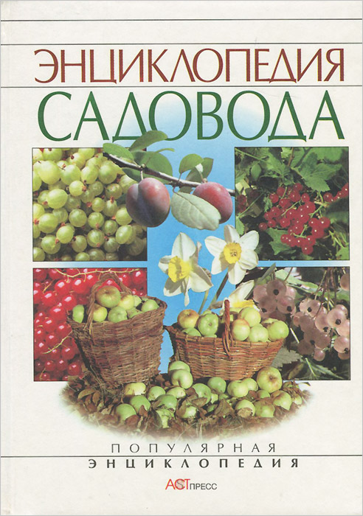 **Т. Е. Миганова «Энциклопедия садовода»**

Энциклопедия садовода.- Москва.: АСТ-Пресс, .-624с.:ил.- (Популярная энциклопедия)

ISBN 5-7805-0446-6

«ЭНЦИКЛОПЕДИЯ САДОВОДА» знакомит с секретами выращивания плодово-ягодных культур. При этом не только широко известных - яблок, слив, малины, клубники, вишни, смородины, крыжовника и др., - но и садовых диковинок - лимонника, актинидии, кизила, рябины, айвы, фундука, барбариса, брусники и садовых цветов. Читатель узнает также о разных способах хранения собранного урожая и о многочисленных рецептах фруктово-ягодных заготовок на зиму.

**Благоустройство приусадебных участков**

**Автор: В.П. Шматов**

Издательство: Россельхозиздат

Год: 1985

Страниц: 130

В книге даны оригинальные архитектурно-планировочные решения благоустройства приусадебных и садовых участков. Приведены конструкции различных надворных построек и сооружений. Рассчитана на широкий круг читателей — владельцев индивидуальных домов, дач, садовых и огородных участков.

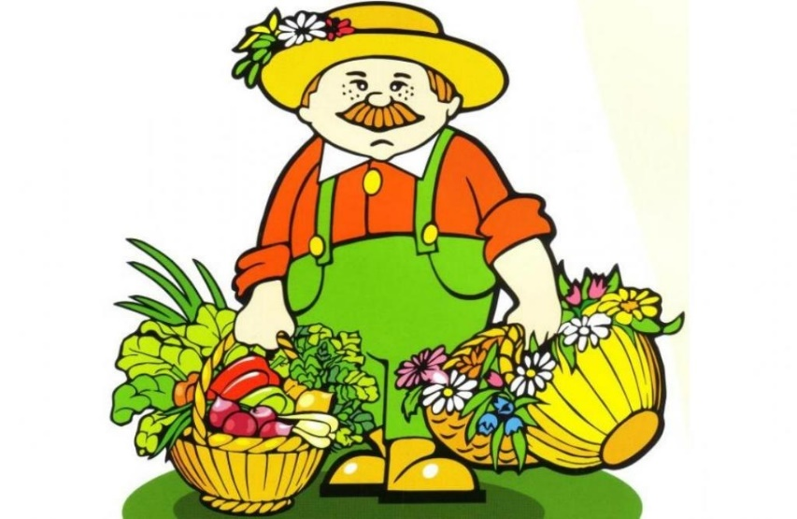

Все книги есть в нашей библиотеке.